« Утверждаю »
Директор школы: Ильясова К

Техническая спецификация
на услуги технического обслуживания трансформатора и генератора
на 2025 год

Заказчик: КГУ « Общая средняя школа имени Б.Момышулы »

КГУ «Общей средней школы им.Б.Момышулы» в с.Асан
Курмангазинского района, Атырауской области.

1.Вид (наименование проекта) | Техническое обслуживание трансформатора и генератора в  средней школе им. Б.Момышулы
2.Основание для реализации проекта | технического обслуживания трансформаторов – контроль текущего состояния оборудования, своевременное выявление неисправностей и их устранение, проведение регламентных операций по доливке масла, регулировке узлов, проведению измерений соответствующих характеристик. Перечисленные меры направлены на исключение аварийных ситуаций, в результате которых электрооборудование может выйти из строя., продолжить ранее установленные в соответствий с правилами предъявляемым к ним требованиям.
3.Вид работ | Техническое обслуживание трансформаторТМ-400/10-0,4 кВа и генератора PCA POWER  МодельPRD-55
4.Заказчик | КГУ «Общей средней школы им. Б.Момышулы» в с.Асан Курмангазинского района, Атырауской области
5.Местоположение объекта | Атырауской область ,Курмангазинский район, село Асан, улица Т.Рысқұлов №17
6.Примерные данные | Трансформатор не входят в школных помещений
7.Основные требования к проекту | Согласно задания осуществляется очистка трансформатора и его составных частей от пыли, грязи, масляных следов, смазка шарниров, доливание масла, регулировка приводных механизмов. основные требования заказчика школа им.Б. Момышұлы  это , лицензий и все виды разрешения государственных органов отвечающих всем требованиям законодательства РК. Своевременная выполнение работ заказчика без каких либо причин ,кроме форс мажорных обстоятельств.

Зам.директора по АХЧ Р. : Серғазыұлы.Н

Выполнил:Серғазыұлы Н

Состав техобслуживания трансформаторов
трансформаторТМ-400/10-0,4 кВа

Состав технического обслуживания трансформаторного оборудования предполагает периодическое выполнение следующих работ:
внешнего визуального осмотра;
проверки значимых технических характеристик;
дистанционного контроля температурных параметров;
проведения инструментальных измерений необходимых параметров;
анализа состояния материалов, в том числе – состава трансформаторного масла;
проверка целостности и надежности сварки, болтовых, заклепочных соединений, изолирующих элементов, заземлительного контура;
изменения значения сопротивления изоляционного покрытия;
контроля работоспособности автоматических выключающих устройств;
измерений в петле «фаза-ноль», токов короткого замыкания;
проверки срабатывания переключения на резервный источник энергии;
контроля автоматических систем, состояния здания, где расположено оборудование, наличия средств защиты.
В регламентные сроки нужно проводить испытание агрегатов, предусматривающее подачу нагрузки, превышающей номинальную, в порядке, установленном государственными нормативами.

Правила техники безопасности
Работы по обслуживанию трансформаторов входят в перечень производственных операций, связанных с повышенной опасностью. Поэтому соблюдение норм и правил охраны труда и техники безопасности – обязательное условие, позволяющее защитить жизнь и здоровье работников, участвующих в проверке электрооборудования.
Действующие правила предусматривают исполнение следующих требований:
использование соответствующих средства индивидуальной защиты, в зависимости от характера выполняемых работ;
заблаговременной подготовки необходимых инструментов и приспособлений;
обесточивания проверяемой камеры, с применением предосторожностей, исключающих подачу напряжения на обслуживаемый объект.
К обслуживанию трансформаторных установок допускают обученный персонал, обладающий необходимыми группами допуска, в зависимости от характеристик оборудования.
Предусмотрено применение допускной системы, предполагающей оформление документов, закрепляющих ответственность лиц, выполняющих указанные работы.

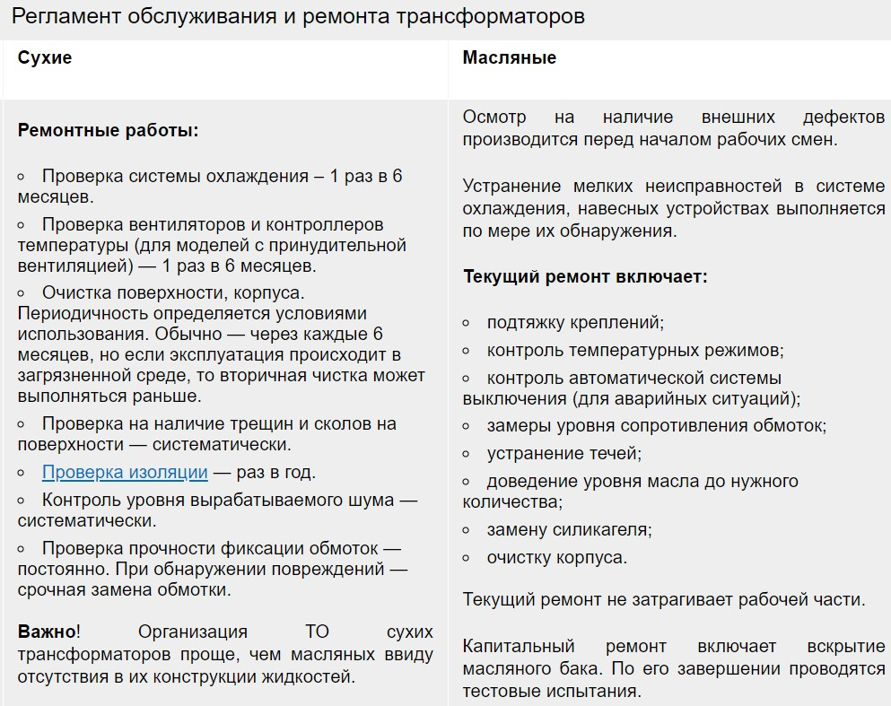
При организации выполнения работ, внимательно осматривают инструменты и приспособления, чтобы убедиться в исправности инвентаря, соответствии установленным нормам безопасности.
После этого, через распределительный силовой щиток отключают подачу энергии на соответствующую камеру. Чтобы избежать несанкционированного включения, на рубильник подвешивают плакат с предупредительной надписью.
Затем разряжают конденсаторы выпрямителей, открывают в дверь в камеру и проверяют отсутствие напряжения низковольтными индикаторами на соответствующих выходах. Убедившись в безопасности, осматривают оборудование на предмет наличия внешних дефектов.

Техническое спецификация на сервисного обслуживания Дизель- генераторных установок
PCA POWER МодельPRD-55
Типовой регламент ежемесячного технического обслуживания ДГУ;
Исходные данные на ДГУ (спецификация, место установки);
График проведения ТО, время реагирования по аварийным ситуациям;
Условия оплаты.

I. Требования к потенциальным поставщикам
Иметь действительные лицензии на проведение работ в требуемом перечне и объеме;
Иметь опыт проведения работ соответствующего профиля не менее 2-х лет, с предоставлением Актов выполненных работ за 2022г. и 2023г.;
Обеспечить наличие необходимых финансовых, материальных и трудовых ресурсов, иметь специалистов, обладающих профессиональной квалификацией для выполнения соответствующих работ и по требованию Заказчика представить все подтверждающие документы;
Услуги оказываются согласно действующим нормам и правилам, правилам по технике безопасности, а также с соблюдением мер по охране окружающей среды, пожарной безопасности и ведомственных инструктивных материалов.
II. Типовой регламент ежемесячного технического обслуживания ДГУ
Общий осмотр оборудования
- Проверка функционирования, клапанов, задвижек систем воздушного охлаждения;
- Проверка наружного загрязнения – комплексная мойка 2 раза в год.

Двигатель
- Внешний осмотр двигателя;
- Проверка количества охлаждающей жидкости, при необходимости долить;
- Измерение плотности охлаждающей жидкости;
- Осмотр, очистка от загрязнений сот радиатора охлаждения двигателя;
- Проверка состояния и регулировка натяжения приводного ремня вентилятора;
- Проверка состояния и регулировка натяжения приводного ремня зарядного генератора;
- Проверка подключения проводов к зарядному генератору;
- Проверка уровня топлива в баке;
- Слив отстоя из топливного фильтра, прокачка топливной системы;
- Проверка работы топливной аппаратуры;
- Проверка уровня масла и его состояния в картере, при необходимости долить;
- Очистка воздушного фильтра и удаление загрязнений из пылесборника;
- Контроль состояния датчика загрязнения воздушного фильтра;
- Проверка состояния, закрепления и подключения к устройствам проводки двигателя;
- Проверка соединений топливной системы;
- Проверка состояния и соединений системы охлаждения;
- Проверка состояния и соединений выхлопной системы;
- Проверка состояния и работоспособность системы подогрева двигателя;
- Очистка наружного загрязнения двигателя.

Аккумулятор
- Проверка состояния АКБ, контроль уровня электролита (при необходимости долить воды);
- Контроль плотности электролита;
- Испытание АКБ нагрузочной вилкой;
- Проверка состояния клемм АКБ (при необходимости зачистка).

Силовая электрическая часть ДГУ
- Осмотр состояния силовых электрических кабелей, очистка от загрязнений;
- Осмотр изоляции силовых кабелей в местах крепления и ввода;
- Проверка состояния силовых шин, контактов, затяжки соединений;
- Проверка заземления, при необходимости восстановление требуемых параметров.

Панель управления
- Открыть панель управления и проверить закрепление жгутов проводов, клемм, приборов и устройств;
- Проверка прочности соединений и подключений всех проводов;
- Проверка целостности предохранителей, при необходимости замена;
- Проверка работоспособности блока заряда аккумулятора;
- Проверка работы индикаторов;
- Проверка контактов предохранителей;
- Тестирование предохранительных цепей;
- Проверка кнопки аварийной остановки;
- Проверка цепей управления;
- Проверка основных контакторов;
- Закрепление электрических соединений;
- Проверка функционирования измерительных приборов/жидкокристалической панели управления и их параметры;
- Проверка количества попыток пуска ДГУ: удачных/неудачных;
- Проверить блокировку работы ДГУ от кнопки "аварийная остановка" для блокировки запуска с АВР.
Панель переключения нагрузки АВР
- Проверка прочности соединений контрольных и управляющих цепей;
- Проверка прочности соединений силовых цепей (по согласованию с Заказчиком);
- Проверка и при необходимости настройка установленных параметров (по согласованию с Заказчиком);
- Осмотр состояния силовых электрических кабелей, очистка от загрязнений;
- Осмотр изоляции силовых кабелей в местах крепления и ввода;
- Проверка состояния силовых шин, контактов, затяжки соединений;
- Проверка установок режимов (верхний/нижний порог срабатывания);
- Тестирование автоматического переключения (по согласованию с Заказчиком).
Замена/доливка расходных материалов
Моторное масло, антифриз, фильтра: масляный, топливный, воздушный – стоимость замены расходных материалов входит в стоимость услуги.

График проведения ТО, время реагирования по аварийным ситуациям

№ п/п | Вид работ | Дата и время проведения работ, время реагирования по аварийным ситуациям | Примечание
1 | Ежемесячный регламент технического обслуживания ДГУ | С 01 по 10 число каждого месяца | Предварительное согласование времени прибытия на объект за 1 сутки с представителем Заказчика – обязательно. Все данные вносятся в Акт технического состояния ДГУ
2 | Аварийный выезд | не более 50 минут | С момента поступления заявки от представителя Заказчика (в случае нарушения нормальной работы оборудования). На основании полученной с места, представителем Исполнителя информации, Исполнитель устраняет/предлагает решение по устранению аварии
3 | Стандартный выезд | не более 8 часов | Исполнитель обязан консультировать (очно/удалённо) по вопросам эксплуатации оборудования

